历史汇率查询与更正核对：币种档案、时间与原单金额｜云上订货系统

从币种管理查询版本与修改记录
查历史汇率时，先确定要解释哪一张原单的金额，以及企业当时采用什么本位币。历史汇率记录回答某币种曾记录过哪些汇率、属于哪个版本、由谁在何时修改；原单回答该笔业务保存了什么币种及汇率。两者需要沿原号对应，不能仅找到一个接近业务日期的汇率，就认定已经查清本次收付款或金额差异。
PC管理端从应用中的多币种查看应用设置，核当前本币，再点击币种管理，切换历史汇率标签。已经启用的企业直接查询，不能为了查账试着关闭或重新启用；页面提示多币种开启后不能关闭。没有入口时先确认企业应用状态和岗位可访问范围，保存当前页面及时间，普通客户对账或外部汇率网站不能代替系统保存的历史汇率记录。
历史汇率列表显示汇率版本、币种名称、币种代码、汇率、修改人和修改时间。关键词提示为请输入汇率版本，可用已知的HL版本缩小范围，再按币种名称筛选，并核代码是否正确。同一个符号可能不足以辨认币种，同一版本也可能有多条币种记录，查到版本后仍要找到原业务使用的那一种，不能拿美元的记录解释欧元账户。
先保存原查询条件、目标币种和查到的记录，再切回币种管理核当前档案汇率。清空关键词、放宽币种筛选并逐页检查，可以排除条件不一致导致的空结果；仍没有记录时，保留原单号、币种及提示交财务追查。历史页面不提供任意指定生效日期的补录入口，也没有逐条编辑、删除历史版本的操作，不能按想要的日期编造一个过去的汇率。
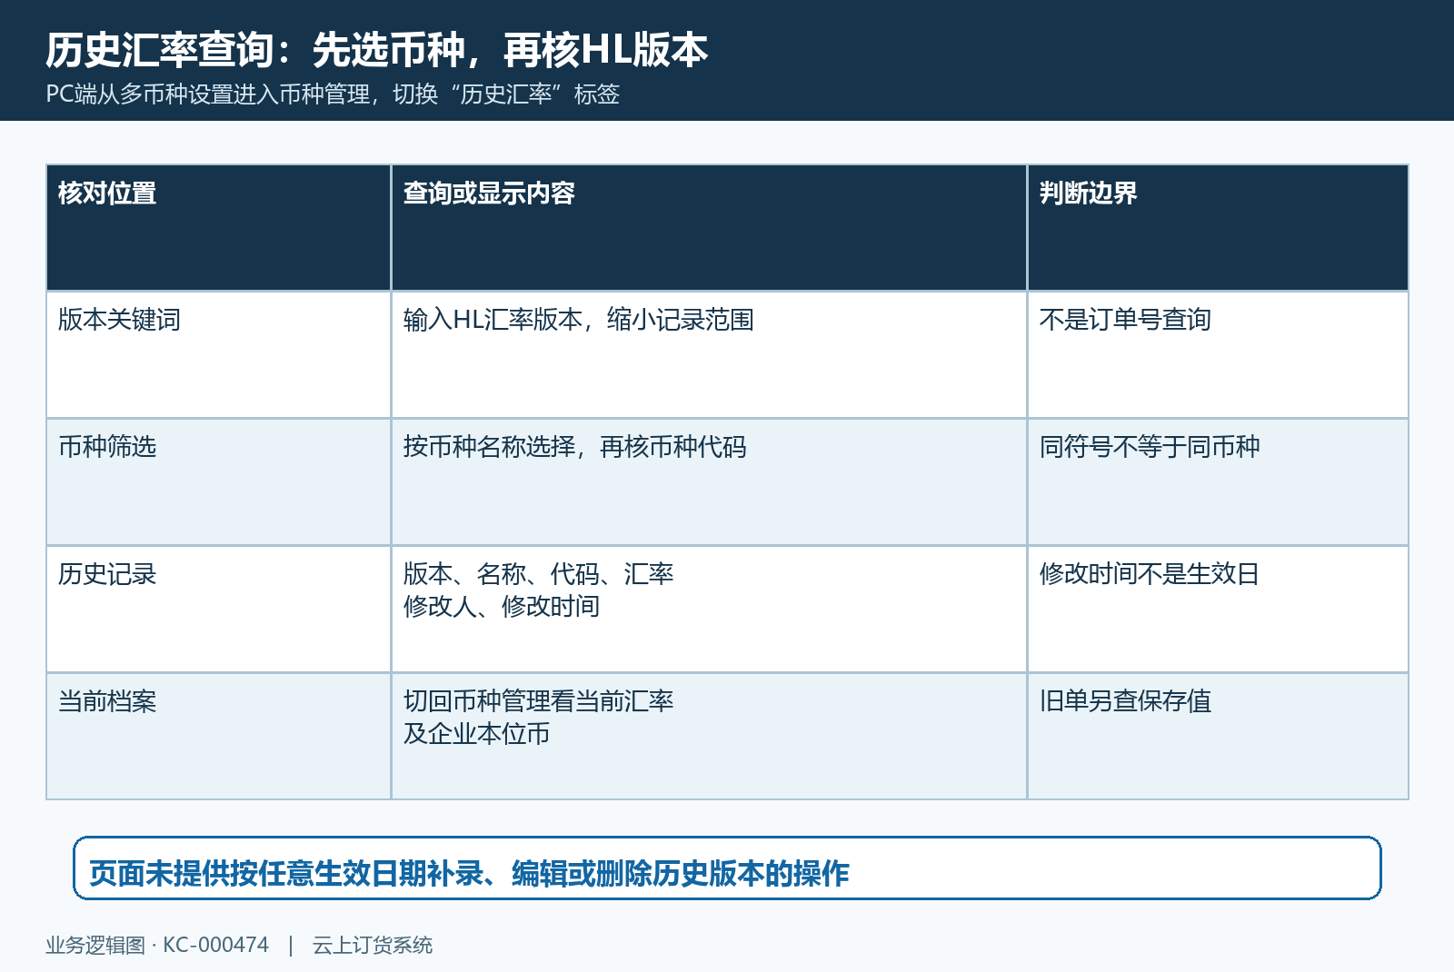
图1：按HL版本和币种定位历史记录，六项显示字段与当前档案分别核。

辨认初始版本与真正变动的币种
外币新增时会记录初始汇率版本，因此第一条历史记录未必代表发生过一次差错更正。新增美元档案的汇率为七，历史中记录七，这是开始建立该币种口径的依据；后来调整为七点二，才需要把这次变动与原值、修改时间和经办人连接起来。判断原因应看变更前留证和业务约定，不能只按版本数量判断调整次数。
调整汇率可以在同一个弹窗列出多个外币，但只有汇率与原值不同的项目进入本次变更明细。如果确认前后数值相同，可能不会新增该币种的历史记录；这不能单独认定保存失败。一批真正变动的币种共用一次HL版本，美元和欧元同批变动时，各有币种明细，版本号相同仍然要分别核名称、代码和汇率。
历史列表显示本次记录的汇率、修改人和修改时间，并未直接展示所有变更前数值。查原值时沿该币种上一次记录及修改前保存的档案结果核对；内部变更记录还保留旧值，但页面没有展示时不能假装能直接在这一列看到。仅有一个最新版本、缺少前值或业务依据时，应说明资料不足，不凭两条不同币种记录相减得出所谓汇率差。
新增外币需要选币种，带出代码及符号，填正向汇率和零至四位的小数位。已有币种的编辑弹窗中汇率只读，调整应使用调整汇率入口；本位币行不显示外币同样的编辑及启禁操作。小数位是币种金额精度，汇率的输入精度另核。不要为了制造一条历史记录重复新增同名币种，也不能用禁用外币替代更正原单的历史金额。
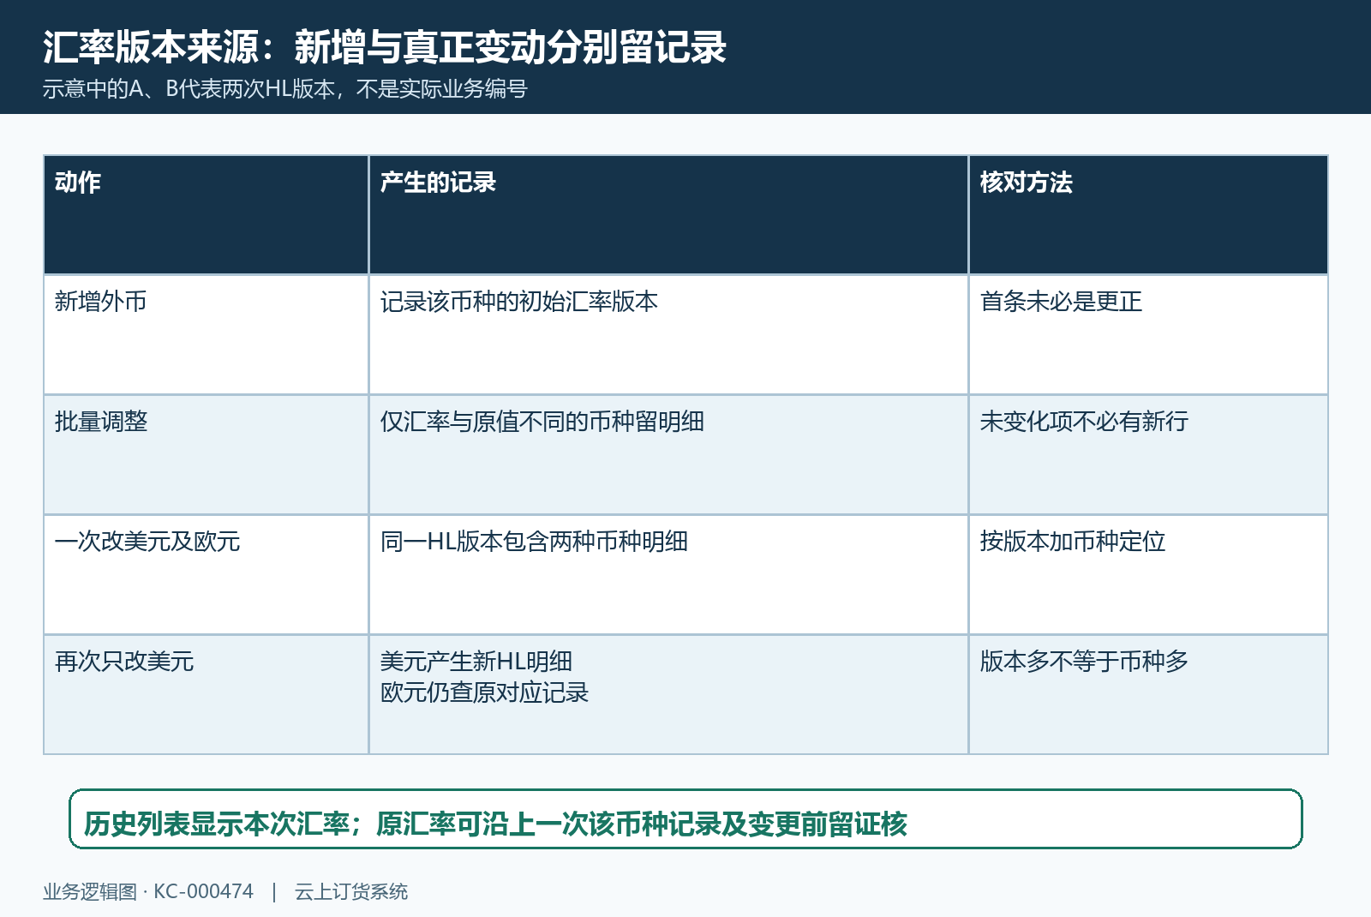
图2：新增记录初始版本，一次批量调整仅变化币种共用同一HL版本。

区分业务日期与原单保存汇率时点
查看收付款历史时至少区分三种时间：手填的收款或付款日期，历史汇率的修改时间，以及原单审核完成时间。它们用于解释不同事实。业务日期描述发生日期，修改时间描述档案变动，审核时间关联单据处理结果；不能把三者压成一个日期后，再要求历史汇率自动按日匹配。先保留原收付款号、金额、币种、账户及状态，才有逐笔追查对象。
普通收款审核在多币种已启用、原单尚未带币种信息时，按客户币种、供应商币种或企业本币取得该币种最新有效汇率记录，并保存本位币、汇率、币种及版本关联。常规付款存在相应的空值分支，但平台业务的往来对象取值另有差异。原单已有币种信息时，不按这个空值分支重新赋值；不能把这种收付款取值路径推广成所有订单和账户都统一取审核当天汇率。
例如上午美元版本A的汇率为七，中午调整为版本B的七点二，下午审核一张尚未保存币种信息的普通收款单，即使手填收款日期为上午，也不能据此断定取版本A。该分支查最新有效记录，并没有按手填日期倒查。反过来，一张已经保存币种与汇率的旧单，也不能仅因今天档案变为七点二，就认定旧单的原值已经一起改了。
原单页面可看审核人及审核时间，但不保证直接展示HL版本。未显示时保存原号、审核时间和明确差异，由财务核对应保存信息，不能自行猜一个版本填进对账说明。同一天多次调整时，日期相同更不能代替版本关联。查出原单确切保存的汇率及币种后，再核金额换算和账户明细；找不到版本依据就保留待核项，不先覆盖原单消除差额。
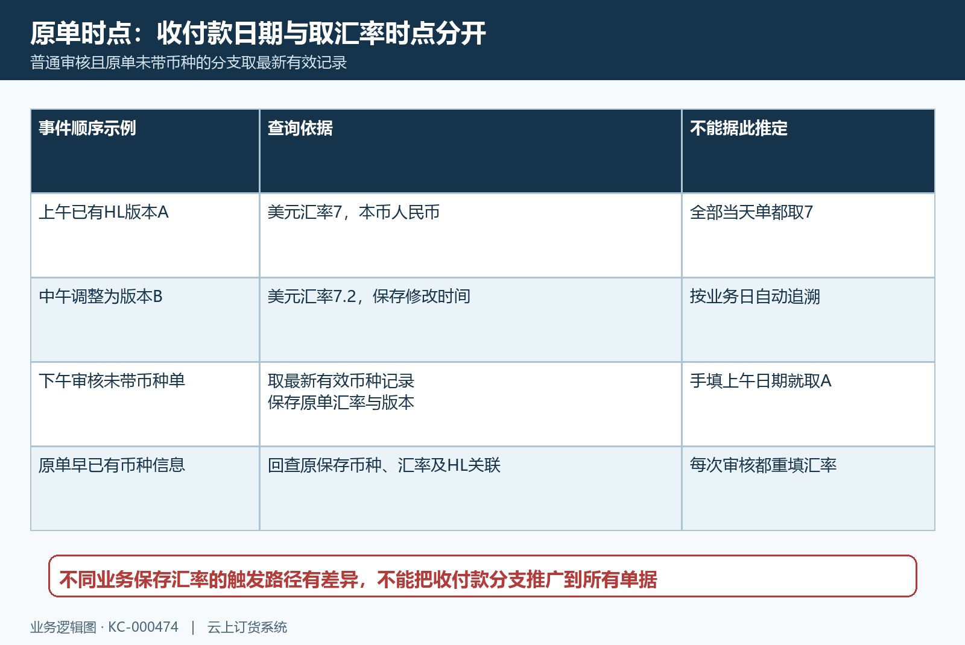
图3：手填业务日期不等于空值审核分支取汇率的时点，原单已有币种另查保存值。

按正向汇率区分档案变化与金额变化
调整前先确认当前本位币，弹窗表达的是一外币等于多少本位币。人民币为本币时，美元汇率七表示一美元等于七元人民币，七点二表示一美元等于七点二元；不要填倒数或混入银行卖出价的另一方向。新增要求正数，调整输入会处理最多四位小数，但不同入口的校验并不完全相同，不能以弹窗允许提交作为合理性判断，更不能用零或负数试算真实业务。
修改之前保存目标币种、代码、旧汇率、新汇率、依据及操作时间，逐项检查弹窗中的其他外币未被误改。确认成功后重新查询当前档案，再查对应HL版本的币种明细、汇率和修改人时间。当前档案列表的修改时间不能代替历史汇率行的修改时间；本次调整处理的是汇率值与独立版本记录，不应只看档案其他字段的时间就判断历史是否生成。
原单一百美元保存的汇率为七，其原本币换算依据为七百元。当前美元档案调整到七点二，不能直接把这张旧单解释成已经变成七百二十元。与此同时，账户原币余额仍是一百美元，余额汇总按当前档案汇率折本币时，可以从七百变为七百二十。这二十元是当前换算口径造成的汇总变化，不是客户又付了二十元，也不代表系统自动产生了汇兑损益凭证。
账户本金换算还可能同时使用原单汇率与账户币当前汇率，关系为原金额乘原单汇率，再除账户币汇率，并按账户币小数位处理。原单汇率七、账户币当前七点二时，名义同为美元也不能先承诺转换后仍是一百。手续费、部分收付款及舍入另查账户明细和实际银行凭据；先分清差额来自档案估值、原单取值还是实际到账，才能决定是否涉及业务更正。
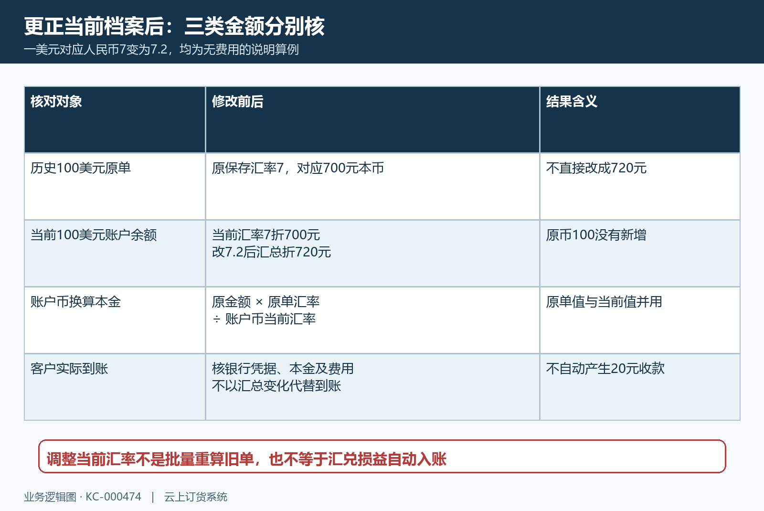
图4：旧单七百元依据与账户当前折七百二十元的汇总变化分别解释。

沿往来记录回原单建立查询依据
从资金中的客户对账选择原客户，进入往来详细，核来往记录、金额、时间和备注，点击记录回订货、退货、收款或付款原单。供应商往来详细可以回采购、采购退货、付款或收款原单。先固定对象和原号，再分别查业务状态、币种、原金额、关联收付款和目标账户，不将多张不同币种的单据直接相加后与一个账户余额比较。
历史PC客户往来详细画面仅作字段参照，图中原订货号对应二百一十六元、收款金额零、小计应收二百一十六元，用于辨认从往来记录追原单的位置。这幅图没有历史汇率或外币信息，不能用它证明取到了某个HL版本，也不能拿二百一十六元直接演示美元换算。实际查汇率时仍须将原单币种与历史记录对应；普通人民币往来的字段参照不替代多币种结果。
往来记录的时间用于筛选参与对账的业务，不等于历史汇率的修改时间。若在某期间找不到收付款，先查看原单是否审核完成、是否关联本次业务及查询范围，不立即改汇率。供应商详情提示采购及采购退货提交后显示，收付款审核后显示；记录出现并不表示银行已经到账。客户往来中的预存款记录还不能按普通收款跳转路径一概处理，需核实际资金来源。
整理追查依据时，一笔业务保留原业务号、收付款号、往来对象、币种代码、原金额、原单保存汇率、版本依据、账户币及本金费用明细，注明各项查询时间。页面货币符号与原币种不明确时先核原单和档案，尤其不能将默认人民币符号当作实际币种证明。对外说明应明确原交易单位和最终应收应付，不把企业内部汇总估值变化转嫁成客户或供应商新增货款。
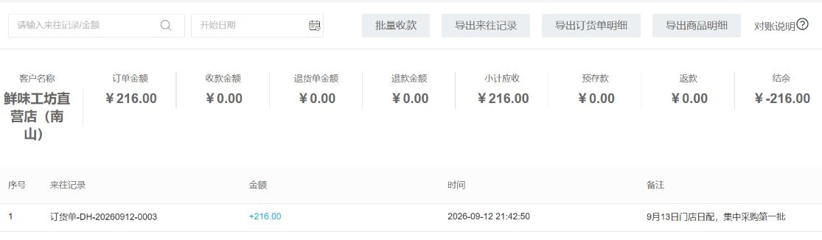
图5：历史PC往来原单字段参照；二百一十六元人民币记录不证明外币或HL版本结果。

按差异位置更正并复查失败结果
如果错在当前档案的方向或数值，先由负责汇率维护的财务确认正向关系和变更依据，再通过调整汇率更正当前值，并核本次历史版本。如果错在已经发生的原单金额、币种或账户，调整当前档案并不会替代原单更正。先查原单允许的状态及下游核销、账户记录，再按对应业务路径处理，保留旧原号与新结果的关联，不直接删掉历史版本改写发生过的事实。
需要作废收付款时，先核是否允许、实际款项去向和相关单据状态。付款页面提示作废后状态不可回退，不能把作废当作无成本的试验按钮。本金反向处理仍可能使用原单汇率及账户币当前汇率；调整发生后，必须核实际反向账户明细，不能承诺名义金额原额回滚。费用记录也要单独检查，不以往来余额看似归零就认定原账户和银行款项都已复原。
调整弹窗没有外币时会提示先添加币种，空值或零值会阻止正常填写，参数不完整或服务返回失败需保留当时提示。网络超时、点击后结果不明时，先刷新档案与历史版本，核目标币种是否已是新值、是否存在本次记录，再决定下一步；不要连续提交多次并把出现的新版本都称为成功更正。多人同时处理时，重新取得当前值后核批准依据，旧页面的原值不再可靠。
最后逐项确认当前档案、历史HL记录、原单保存信息、客户供应商往来、账户原币余额及实际到账。只改变本币汇总时，在说明中交代当前汇率与原币余额；原业务发生更正时，列清受影响的原号、金额单位及账户明细，仍未查明的版本或到账差额保留待核。完成标准是能解释具体变化且原业务可追溯，不是把所有页面数字强行改到相同。
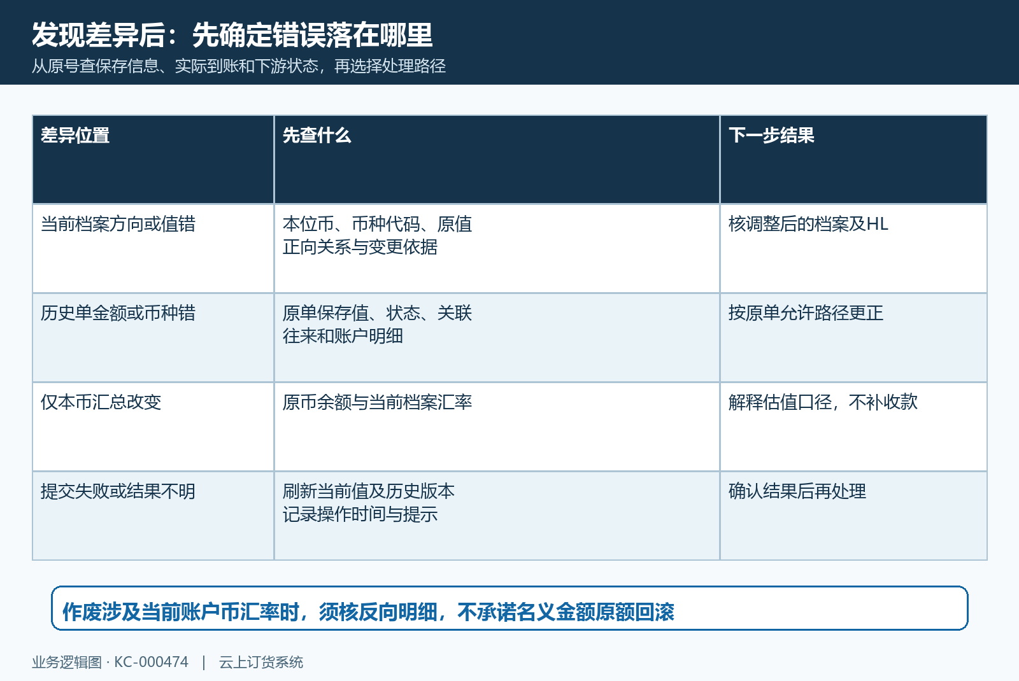
图6：先分当前档案、原单错误和汇总估值，结果不明先查记录再决定处理。

下一步学习
继续核多币种往来核对：交易币、本币与汇率，再查资金账户核对：余额、流水与业务记录。

